2012年天津市初中学业考查试卷
思想品德（开卷）
第Ⅰ卷
注意事项：
1．每题选出答案后，用2B铅笔把“答题卡”上对应题目的答案标号的信息点涂黑。如需改动，用橡皮擦干净后，再选涂其他答案标号的信息点。
2．本卷共22题，每题2分，共44分。在每题给出的四个选项中，只有一项最符合题意。
一、单项选择题（44分）
1. 每个人都应成为“学习的管理者”。在学习过程中应该
①学会自主学习 ②提高学习效率
③科学安排时间 ④投入“题海战术”
A．①②③ B．①②④
C．①③④ D．②③④
2. 美是人类永恒的追求。真正的美
A. 只是举止的优雅 B. 是衣着的时尚
C. 只是学识的丰富 D. 是外在美和内在美的统一

3. 在日常生活中，尊重他人最基本的表现是
①对人有偏见 ②尊重他人的劳动
③对人有礼貌 ④尊重他人的人格
A．①②③ B．①②④ C．①③④ D．②③④
4．自强是一种美好的道德品质。以下属于自强表现的是
A．刚愎自用，固执己见 B．好高骛远，一意孤行
C．唯我独尊，孤芳自赏 D．志存高远，执著追求
5．人生难免有挫折，在挫折面前挑战者的态度是
A．妥协 B．放弃 C．坚持 D．回避
6．刑事违法行为是严重的违法行为，它是
A．违反民法的行为 B．违反治安管理处罚法的行为
C．违反刑法的行为 D．违反行政管理法律法规的行为
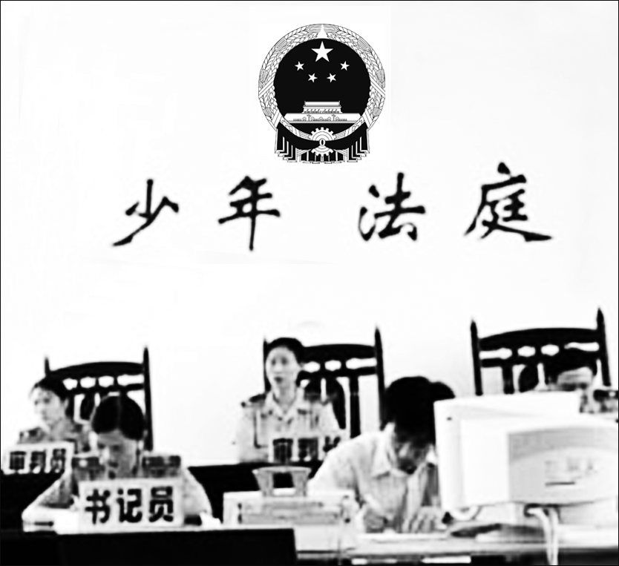
7．右图，体现了未成年人保护法对未成年人的
A．司法保护 B．家庭保护
C．学校保护 D．社会保护
8．我们渴望友情，寻找朋友。封闭自己，会使我们
A．经验丰富 B．陷入孤立
C．性格开朗 D．心态开放
9．我们要提高网络交往的警惕性，是因为网络交往神秘莫测，其交往对象具有
A．公开性、真实性、间接性 B．虚拟性、间接性、隐蔽性
C．公开性、虚拟性、间接性 D．虚拟性、直接性、隐蔽性
10．礼仪是一门学问，有特定的要求。对个人礼仪的要求是[来源:学科网ZXXK]
①举止文明 ②口无遮拦 ③手势得当 ④动作优雅
A．①②③ B．①②④ C．①③④ D．②③④
11．“一堆沙子是松散的，可是它和水泥、石子、水混合以后，比花岗岩还坚硬。”这句话启示我们
A．个人奋斗是成功的土壤 B．合作是成功的土壤
C．个人奋斗一定能够成功 D．合作一定能够成功 [来源:学科网ZXXK]

12．人格尊严不可辱。人格尊严权具体表现为
①名誉权 ②肖像权 ③姓名权 ④选举权
A．①②③ B．①②④ C．①③④ D．②③④
13．目前，我国已免除了3000多万名义务教育阶段农村寄宿制学生住宿费。这体现了义务教育的
A．统一性 B．强制性 C．公益性 D．自愿性
14．“商品质量与描述不符、以次充好”是网络购物投诉的主要问题。这些商家侵害了消费者的
A．隐私权和知情权 B．知情权和安全权
C．隐私权和结社权 D．结社权和安全权
15．非正义行为会损害别人的权利，进而危害整个社会。下列属于非正义行为的是
A．主动帮助盲人过马路 B．为受灾地区捐款
C．热情为外地游客指路 D．少数人乘车逃票
16．作为子女，孝敬父母是我们的责任；作为学生，遵守纪律、完成学业是我们的责任；作为朋友，忠诚、互助、互谅，我们义不容辞。这说明
A．不同的角色承担不同的责任 B．我们的角色是变化的
C．承担责任一定要有所回报 D．我们的责任是变化的
17．2012年4月10日，国务院总理温家宝向梁振英颁发了第四任香港特首任命书。香港的繁荣、稳定和发展主要归功于
A．尊重各民族的风俗习惯 B．一个国家、两种制度
C．尊重各民族的语言文字 D．民族平等、团结和共同繁荣
18．2011年我国货物出口增长20．3%，进口增长24．9%。这表明在经济方面，我国
A．坚持对外开放的基本国策
B．善于借鉴一切外来的经验
C．完全依赖世界市场
D．完全依靠国内市场
19．2011年11月3日，我国“天宫一号”目标飞行器与“神舟八号”飞船成功对接，成为世界上第三个掌握交会对接技术的国家。这表明我国
①文化地位的日益提高 ②科教兴国战略成果显著
③已成为世界发达国家 ④科技创新能力不断提升
A．①② B．①③ C．②④ D．③④
20．2012年3月5日，第十一届全国人民代表大会第五次会议在北京举行。我国的根本政治制度是
A．人民代表大会制度
B．民族区域自治制度
C．按劳分配为主体，多种分配方式并存
D．公有制为主体，多种所有制经济共同发展
21．在社会主义初级阶段，我国各族人民的共同理想是把我国建设成为 的社会主义现代化国家。 [来源:学科网]
A．富强民主文明和谐 B．安定有序文明和谐
C．富强民主开拓创新 D．团结互助文明和谐
22．“一个人可以没文凭，但不可以没知识；可以不进大学殿堂，但不可以不学习。”这表明，终身学习是
A．个人价值的唯一追求
B．个人可持续发展的要求
C．人们一切物质需要的来源
D．提高生活质量的唯一途径
机密★启用前
2012年天津市初中学业考查试卷
思想品德（开卷）
第Ⅱ卷
注意事项：
1．用黑色墨水的钢笔或签字笔将答案写在“答题卡”上。
2．本卷共5题，共56分。
二、简答题（共27分）
23．（9分）
相信自己，是一种信念，也是一种力量。
我们应该怎样培养自信心？

24．（9分）
诚信是“天津精神”的重要内涵之一。
公民“诚信守则”的具体要求有哪些？

25．（9分）
自2012年1月1日起，国务院决定对使用新能源的车船，免征车船税……
我国实施可持续发展战略的意义是什么？

三、分析说明题（14分）
26．（14分）
【社会·广角】2011年11月16日，甘肃正宁县发生幼儿园校车事故。
（1）孩子们的哪项权利受到了侵害？（2分）
我国《校车安全管理条例》规定“校车驾驶人应当遵守道路安全法律法规，严格按照机动车道路通行规则和驾驶操作规范安全驾驶、文明驾驶。”
（2）假如你是校车驾驶员，请从公民责任的角度，谈谈对上述规定的理解。（6分）

【校园·聚焦】近期，“校园信箱”邀请同学们为解决校车安全问题献计献策。
（3）请给“校园信箱”回复邮件，表达你的想法。（6分）
你好：
我认为，解决校车安全问题，校车公司应该： ① ；学校
应该 ② ；学生应该： ③ 。
九年五班 ×××



四、探究与实践（15分）
27．（15分）
雷锋，一个普通战士的名字，几代中国人的共同记忆。自1963年毛泽东主席题词“向雷锋同志学习”，已经过了近50个年头。
【雷锋·民族精神】
雷锋精神代代相传。时代在变迁，但雷锋精神依然体现着中华民族精神的追求。
（1）请你结合对中华民族精神的理解，谈谈为什么要深入开展学雷锋活动？（6分）

【雷锋·日记】

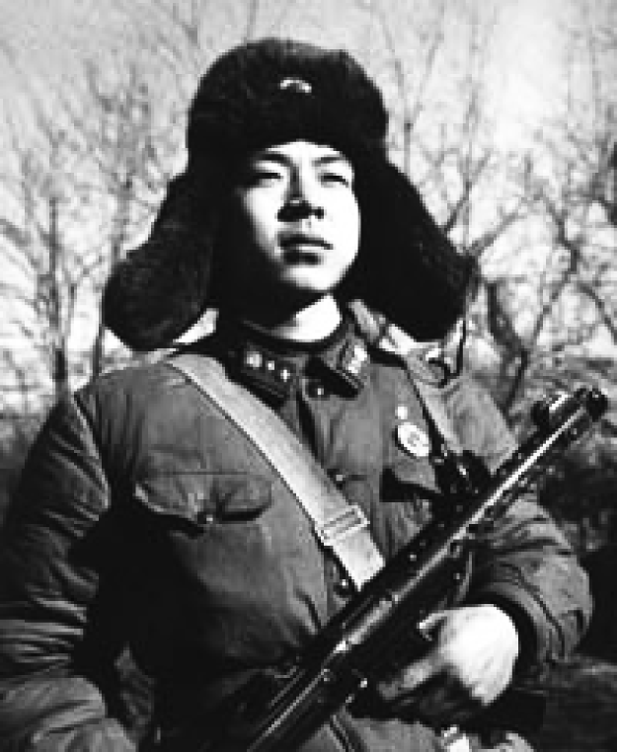 | “如果你是一滴水，你是否滋润了一寸土地？如果你是一线阳光，你是否照亮了一分黑暗？如果你是一颗粮食，你是否哺育了有用的生命？如果你是一颗最小的螺丝钉，你是否永远坚守在你生活的岗位上？”
（2）阅读“雷锋日记”，并谈谈你的体会。（5分）

【雷锋·行动】
感悟雷锋精神是时代的道德勇气，用自己的行动为身边需要帮助的人做点事情是对雷锋精神最美的诠释。
学校以“校园内外助他人”为题开展学雷锋活动，请你参与其中。
（3）请结合活动主题，填写以下内容，用自己的实际行动向雷锋同志学习。（4分）

我的助人行动： ①
我的助人行动： ②

注：回答问题时请不要出现真实的校名、姓名。
2012年天津市初中学业考查
思想品德参考答案及评分标准
评分说明：
1．各题均按参考答案及评分标准评分。
2．若考生的非选择题答案与参考答案不完全相同但言之有理，可酌情评分，但不得超过该题所分配的分数。
一、单项选择题（每小题2分，共44分）
1．A | 2．D | 3．D | 4．D | 5．C | 6．C | 7．A | 8．B | 9．B | 10．C | 11．B
12．A | 13．C | 14．B | 15．D | 16．A | 17．B | 18．A | 19．C | 20．A | 21．A | 22．B
二、简答题（共27分）
23．（9分）
看到自身的进步与长处；增强信心与实力；把个人自信上升为民族自信。（9分）
24.（9分）
在涉及利益冲突的问题时，站在多数人利益一边;在眼前利益与长远利益冲突时, 站在长远利益一边;在情与法的冲突中，站在法律一边。（9分）
25.（9分）
实施可持续发展战略，有利于把我国建设成为资源节约型，环境友好型社会；（3分）有利于促进人与自然的协调；（3分）有利于推动整个社会走生产发展、生活富裕、生态良好的文明发展道路，推动生态文明建设。（3分）
三、分析说明题（共14分）
26.（14分）
（1）生命健康权。（2分）
（2）应具有社会责任感；应具有法律意识；应自觉履行道德义务。（6分）
（3）符合题意，即可酌情给分。（6分）
四、探究与实践（共15分）
27.（15分）
（1）深入开展学雷锋活动，就是对中华民族精神的弘扬。中华民族精神是以爱国主义为核心的团结统一、爱好和平、勤劳勇敢、自强不息的伟大民族精神。（3分）弘扬中华民族精神有利于鼓舞我们民族迎难而上、团结互助、战胜强敌与困难。（3分）
（2）立足当前，脚踏实地做好每一件小事；树立为人民服务的奉献精神，在奉献中提升自身的价值。（5分）
（3）符合题意，即可酌情给分。（4分）[来源:Zxxk.Com]

